Глобальные компетенции и читательская грамотность на уроке английского языка

ФИО автора: Бусыгина Таина Николаевна.
Предмет: английский язык.
Класс: 7 класс.
Тема урока: Проблемы экологии.
Цель урока: Развитие навыков свободного общения по теме «Проблемы экологии» с использованием лексики урока.
Тип урока: урок усвоения новых знаний.
Задачи:
- Обучающая: развивать языковую догадку и компенсаторные компетенции, осознание и понимание глобальных проблем человечества.
- Развивающая: развивать умение смыслового чтения, поиска и передачи информации через все виды речевой деятельности.
- Воспитательная: воспитывать экологическую культуру, бережное отношение к природе, готовность отстаивать общечеловеческие ценности.
Методы организации и осуществления учебно-познавательной деятельности: словесные, наглядные, практические; проблемно-поисковый метод.
Формы организации деятельности обучающихся: фронтальная, групповая, индивидуальная.
Технологическое оборудование и ресурсы: учебник «Английский в фокусе-7», ноутбук, проектор, презентация, тематические разрезные карточки, карточки для групповой работы, карточки для самостоятельной работы.
Планируемые результаты:
- Предметные: формирование опыта свободного общения с использованием лексики урока.
- Личностные: формирование опыта активного участия в учебной деятельности, высказывание собственного мнения.
- Метапредметные: формирование умения применять полученные знания в процессе решения коммуникативных задач.
Формируемые УУД:
- Регулятивные: понимание цели и задач учебной деятельности в ходе урока.
- Познавательные: формирование умения смыслового чтения, поиска и передачи информации, выстраивания осознанного высказывания по теме.
- Коммуникативные: формирование умения слушать и понимать услышанное, поддерживать диалог в учебной ситуации.

№ | Этапы урока | Деятельность учителя | Деятельность обучающегося | Формируемые УУД
 |  |  |  | Познавательные | Коммуникативные | Регулятивные
1 | Организационный этап  (1 мин) | Организует внимание обучающихся, краткой беседой готовит к совместной учебной деятельности | Приветствует учителя, контролирует готовность к уроку, выполняет задания | Формулирование ответы на вопросы учителя | Умение быстро реагировать на реплики речевого партнёра | Сотрудничество с учителем с первых минут урока
2 | Постановка цели и задач урока. Мотивация учебной деятельности  (3 мин) | Помогает обучающимся осознать цель урока. Мотивирует их принять активное участие в учебной деятельности | Проявляет интерес к теме урока, отвечает на вопросы учителя, формулирует тему урока | Самостоятельное формулирование цели урока | Инициативное сотрудничество в поиске и выборе информации | Целеполагание и планирование
3 | Актуализация знаний  (5 мин) | Вводит новую лексику урока с использованием презентации и аудирования (чтение предложений с лексикой) | Изучают новую лексику,  делают записи в тетради,  пытаются понять речь учителя, участвуют в обсуждении проблемных вопросов | Анализ объектов с целью выделения общих признаков | Планирование учебного сотрудничества с учителем и одноклассниками | Умение регулировать свои действия
4 | Первичное усвоение новых знаний  (5 мин) | Объясняет устное задание  в презентации, информирует обучающихся по теме урока | Выполняют устное задание  с использованием презентации  (называют проблемы на русском и английском языке) | Извлекать необходимую информацию из задания | Умение реагировать на реплики речевого партнёра, выражать свои мысли. | Устанавливать последовательность действий по выполнению задания
5 | Первичная проверка понимания  (5 мин) | Раздаёт и объясняет задание на карточках, стимулирует, советует, помогает, контролирует | Выполняют письменное закрепление лексики урока  (необходимо найти соответствия) | Применять полученные знания | Составлять диалогическую коммуникацию | Устанавливать последовательность действий
6 | Физкультминутка  (1 мин) | Организует, контролирует | Участвуют в выполнении заданий | Употребление новой лексики | Организация синхронности | Регулирование действий
7 | Первичное закрепление  (10 мин) | Организует и контролирует смысловое чтение текста со словарём  Организует выполнение задания на понимание текста | Осуществляют смысловое прочтение текста с использованием словаря,  письменно выполняют задание на понимание текста  (вставляют пропущенные слова) | Умение осознанно и осмысленно понимать прочитанный текст | Организовывать учебное взаимодействие в группе | Контроль, оценка, коррекция
8 | Контроль усвоения, обсуждение допущенных ошибок и их коррекция  (5 мин) | Определяет типичные ошибки и пробелы в знаниях и умениях, путем их устранения и совершенствования | Предъявляют результаты самостоятельной работы в группах, формулируют затруднения и осуществляют коррекцию | Умение осознать уровень освоения нового материала | Принятие решения и его реализация.  Управление поведением партнера – контроль, коррекция, оценка действий партнера | Контроль, коррекция, осознание того, что уже усвоено и что еще подлежит усвоению, осознание качества и уровня усвоения
9 | Информация о домашнем задании, инструктаж по его выполнению  (2 мин) | Организовать обсуждение и запись домашнего задания, проинструктировать по его выполнению | Выбирают задание из предложенных учителем с учётом индивидуальных возможностей, записывают домашнее задание | Самостоятельное определение тематики задания | Планирование сотрудничества с учителем | Умение выбрать задание по силам
10 | Рефлексия и подведение итогов урока  (2 мин) | Подводит учащихся к самооценке их деятельности по ее результатам и оцениванию результатов учебной деятельности | Анализируют свою деятельность на уроке. Осуществляют самооценку собственной учебной деятельности, соотносят цель и результаты, степень их соответствия | Выбор критериев для оценки собственной деятельности | Оценка собственных действий и настроения | Оценка результатов работы

Приложение
Power station burn coal, oil and gas (power station).
Solid and liquid factory waste pollute the environment (factory waste).
Cars burn petrol and emit toxic fumes (toxic fumes).
Harmful substances enter the atmosphere (air pollution).
This pollution is gathered in dangerous clouds (polluted clouds).
With the oxygen and water, they become acid rains (acid rains).
These rains fall and pollute rivers, lakes, seas and oceans (water pollution).
Degradation of the upper fertile layer of the Earth (soil pollution).
Plants are being lost of their natural habitats (loss of natural habitat).
Animals are being lost of their natural habitats (loss of natural habitat).
Species of plants are dying out (species dying).
Species of fish are dying out (species dying).
Species of birds are dying out (species dying).
Species of animals are dying out (species dying).
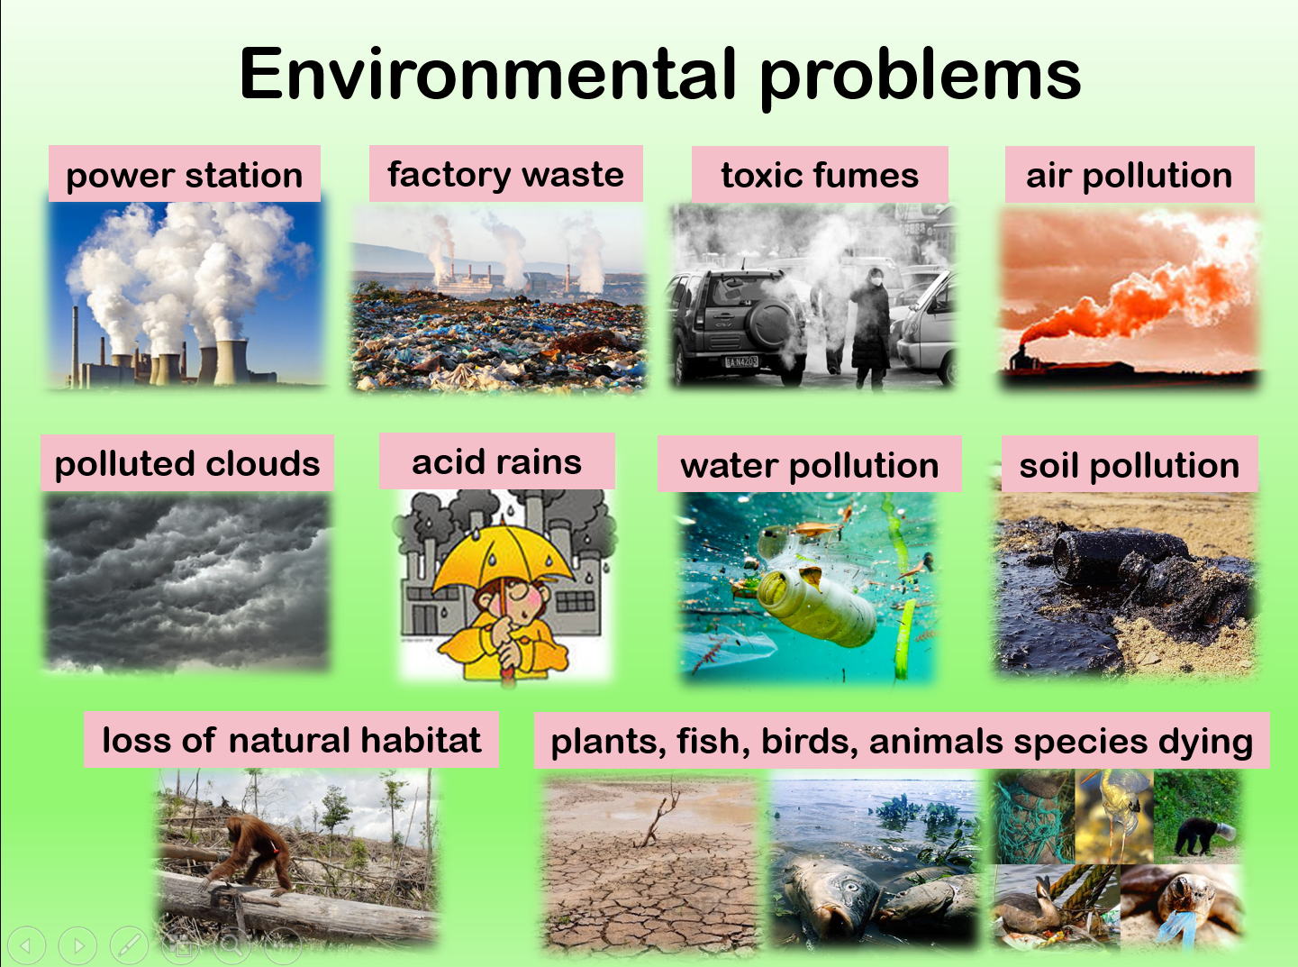
5.Первичная проверка понимания (презентация слайд 5, индивидуальные карточки):
